**「個人面談」事前入力のお願い**

いつも園運営にご協力、ありがとうございます。

KatagrMaの「個人面談」機能を通して、面談シートへの回答をお願いいたします。

下記の手順に沿って入力をお願いいたします。

**入力期限：　　月　　日（　　　）まで**

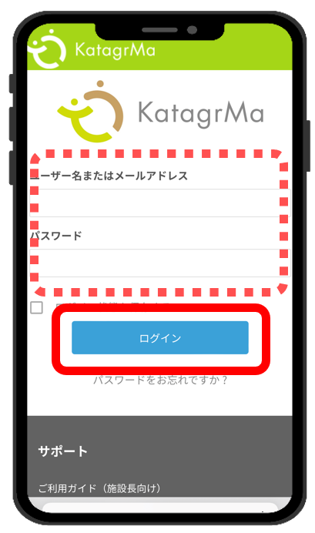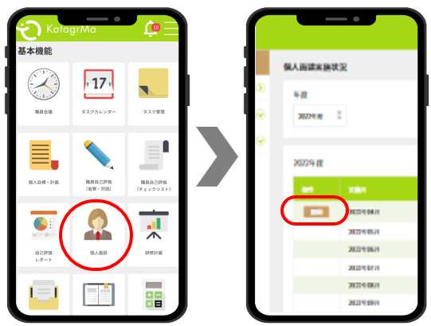**【入力の流れ】**

* **STEP1**  
  ブラウザで下記のURLもしくは

左記QRコードから、

カタグルマログインページに

アクセスし、

ユーザーID(半角)、

及びパスワード（半角）を

入力しログインします。

[**https://katagrma-grow.jp/login/**](https://katagrma-grow.jp/login/)

※ID・パスワードが分からない場合には

園長までご相談ください。

* **STEP2**  
  「個人面談」を選択

➡「開始」ボタンをクリック  
  
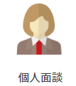

* **STEP3**  
  各設問に対して入力を

お願いします。最後に「提出」を

押して完了となります。



